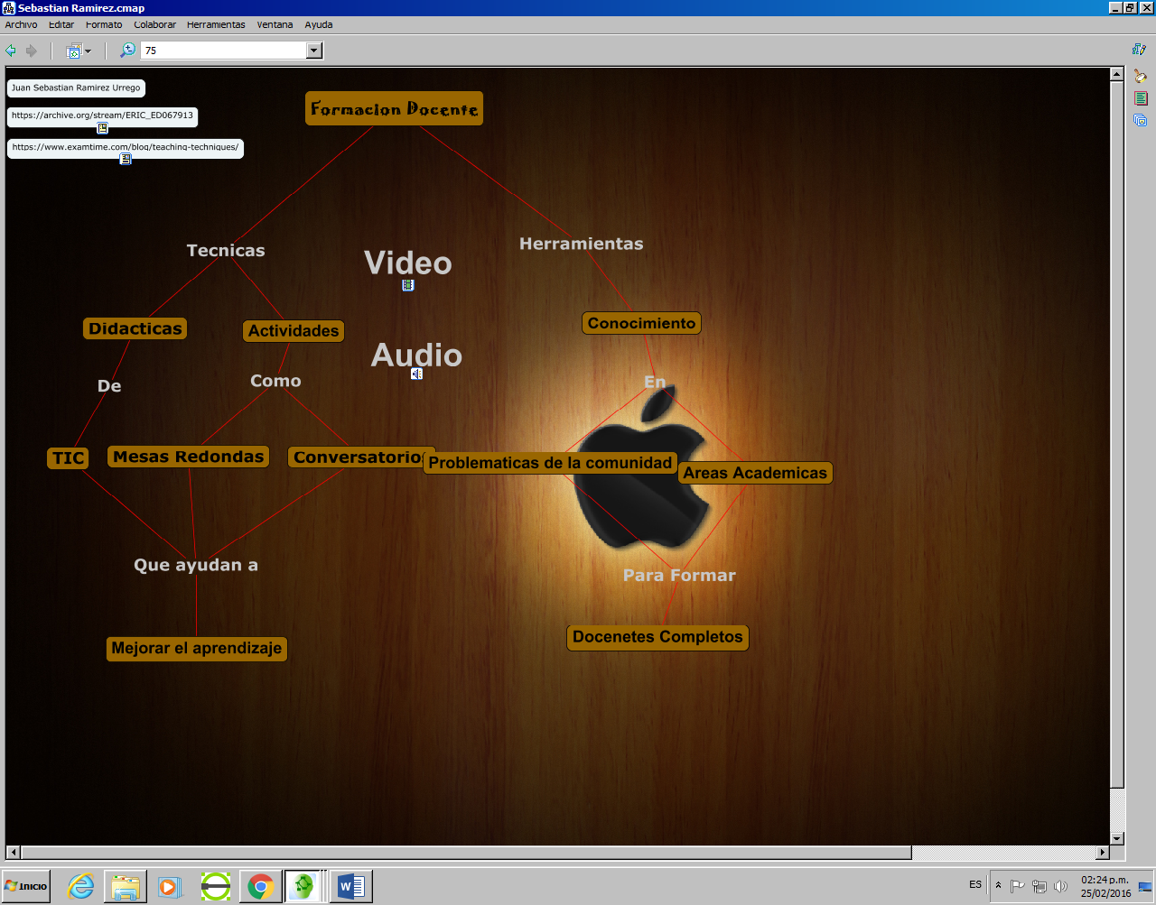

Este mapa conceptual resalta la importancia de diferentes técnicas de formación docente y como así facilitamos el aprendizaje en nuestros estudiantes y podemos ser mejores docentes día a día de mano de las ayudas tecnológicas y como debemos aprovecharlas ya que son herramientas para nosotros los docentes, pero sin dejar de lado lo tradicional, si no tratar de combinar lo antiguo con lo nuevo innovando y de esta forma acercarse más fácil a los estudiantes

